DIA 04 DE MARÇO DE 2021 - 8ª ANO E.F-TURMA A
“Que seu dia seja cheio de amor e repleto de luz!”
Boa quinta-feira para você!

1ª aula: 7:20h às 8:15h – PORTUGUÊS – PROFESSORA: MARÍLIA VIDAL
O link será disponibilizado no whatsApp dos alunos.
1º passo: Organize seu material: livro Práticas de Produção Textual e abra o documento com a proposta de redação enviado pela professora no WhatsApp.
2º passo: Entre no link disponibilizado.
Link de aula gravada:
https://sastv.portalsas.com.br/#/channels/1/videos/6872, minuto 03:00 a 04:00.
3º passo: Produção de rascunho da reescrita do final da obra “10 mil voltas ao meu mundo”.
Para casa: elaborar “A limpo” da proposta iniciada em sala.

- Durante a resolução dessas questões o professora Marília vai tirar dúvidas no chat/whatsapp (92025273)
Faça foto das atividades que você realizou e envie para coordenação Islene(9.9150-3684)
Essa atividade será pontuada para nota.

2ª aula: 8:15h às 9:10h – MATEMÁTICA – PROFESSOR: DENILSON SOUSA
O link será disponibilizado no whatsApp dos alunos.
1° passo: Leia as páginas 70 e 71
2° Passo: Enquanto realiza o 1° passo, acesse o link disponibilizado no grupo da sala no WhatsApp para ter acesso a sala de aula no Google Meet.
Obs.: o aluno que não conseguir ter acesso a videoconferência na plataforma Google Meet, deve fazer seguinte:
Conclua a leitura das páginas 70 e 71. Resolva as questões dessas páginas e confira no gabarito a seguir:
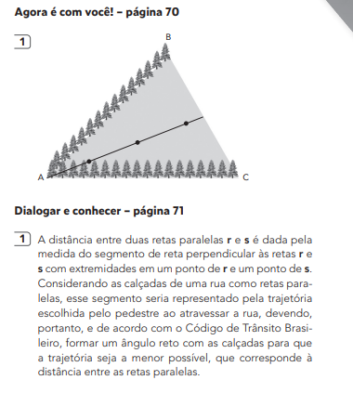
- Durante a resolução dessas questões o professor Denilson vai tirar dúvidas no chat/whatsapp (991652921)
Faça foto das atividades que você realizou e envie para coordenação Islene(9.9150-3684)
Essa atividade será pontuada para nota.
Intervalo: 9:10h às 9:30h

3ª aula: 9:30h às 10:25 h – PORTUGUÊS – PROFESSORA: MARÍLIA VIDAL
O link será disponibilizado no whatsApp dos alunos.
1º passo: Organize seu material: livro de Gramática, p. 74
2º passo: Entre no link disponibilizado.
Sugestão de vídeo:
https://youtu.be/WL2dkU-B8eE , minuto 00:40 ao 06:30.
3º passo: Aula explicativa sobre formação dos tempos e modos verbais.
4º passo: Com a turma, a professora resolverá algumas questões das p. 75, 76 e 81.
- Durante a resolução dessas questões o professora Marília vai tirar dúvidas no chat/whatsapp (92025273)
Faça foto das atividades que você realizou e envie para coordenação Islene(9.9150-3684)
Essa atividade será pontuada para nota.

4ª aula: 10:25h às 11:20h – HISTÓRIA – PROFESSORA: ANDREÂNGELA COSTA
O link será disponibilizado no whatsApp dos alunos.
1º passo: Assista à aula pelo Google Meet.
Caso não consiga acessar, comunique-se com a Coordenação e assista a videoaula a seguir.

Obs: o aluno que não conseguir acessar a videoconferência na plataforma Google Meet, deve fazer o seguinte:
Acesse o Portal SAS e assista ao vídeo presente no link:
https://storage-service.sasdigital.com.br/files/b1479be5-f902-474a-9566-0eb2c0e88ba5

2º passo: correção da atividade que você realizou no contraturno escolar. Livro SAS, página 57 (questão 2) e (questão 3).

3º passo: Aplicação e correção de exercícios: Livro SUP, págs. 86 a 89, (q. 7, 8, 9,10 e 12)

Obs: os alunos que não conseguiram acessar a aula no Google Meet, conferir suas respostas para essas questões no gabarito da plataforma SAS.

4º passo: Envie foto da atividade realizada para COORDENAÇÃO . Escreva a matéria, seu nome e seu número em cada página.

5º passo: Resolva a atividade no contraturno escolar. Livro SAS, resolva as questões das pág. (58 a 61).

- Durante a resolução dessas questões o professora Andreângela vai tirar dúvidas no chat/whatsapp (92743469)
Faça foto das atividades que você realizou e envie para coordenação Islene(9.9150-3684)
Essa atividade será pontuada para nota.

PARABÉNS POR SUA DEDICAÇÃO!

